2019 m. 21–24 sav. (2019 m. gegužės 20–birželio 16 d.)

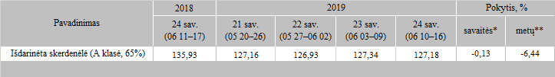

\*lyginant 2019 m. 24 savaitę su 23 savaite  
\*\*lyginant 2019 m. 24 savaitę su 2018 m. 24 savaite

Šaltinis: Europos Komisija  
Parengė: D. Špokaitė, tel. (8 37) 39 78